DRIM DUIT
Anexo de Diagramas del Proyecto de Causación
Versión 3.0 — 01 de octubre de 2026

1. Propósito
Este anexo complementa la documentación maestra V3.0. Los diagramas reflejan el estado real documentado y separan explícitamente las capacidades implementadas de las propuestas. La V3 define Angular + TypeScript, Node.js + Express y MariaDB como núcleo tecnológico; Microsoft Graph, almacenamiento documental, SIIGO e IA/OCR aparecen como componentes objetivo o opcionales.
La V3 registra como implementado el acceso a la factura por API y la distribución por centros con validaciones, mientras que recepción automática, aprobación formal, auditoría completa e integración SIIGO continúan pendientes.

2. Catálogo de diagramas
Diagrama | Propósito | Estado
D1 — Contexto | Delimitar sistema, actores y sistemas externos. | Recomendado
D2 — Casos de uso | Relacionar actores con funcionalidades. | Necesario
D3 — Proceso de negocio | Representar el flujo completo de causación. | Necesario
D4 — Actividad | Detallar decisiones y validaciones. | Necesario
D5 — Secuencia | Mostrar interacción entre componentes en operaciones críticas. | Necesario
D6 — Entidad–Relación | Documentar el modelo físico de MariaDB. | Necesario
D7 — Componentes | Mostrar módulos tecnológicos y dependencias. | Necesario
D8 — Despliegue | Definir dónde se ejecutan los componentes. | Necesario
D9 — Estados | Documentar el ciclo de vida de la factura. | Recomendado
D10 — DFD | Mostrar movimiento de datos. | Recomendado
D11 — Clases/dominio | Apoyar el diseño de backend. | Opcional / útil

D1. Diagrama de contexto
Presenta el sistema, actores y sistemas externos.
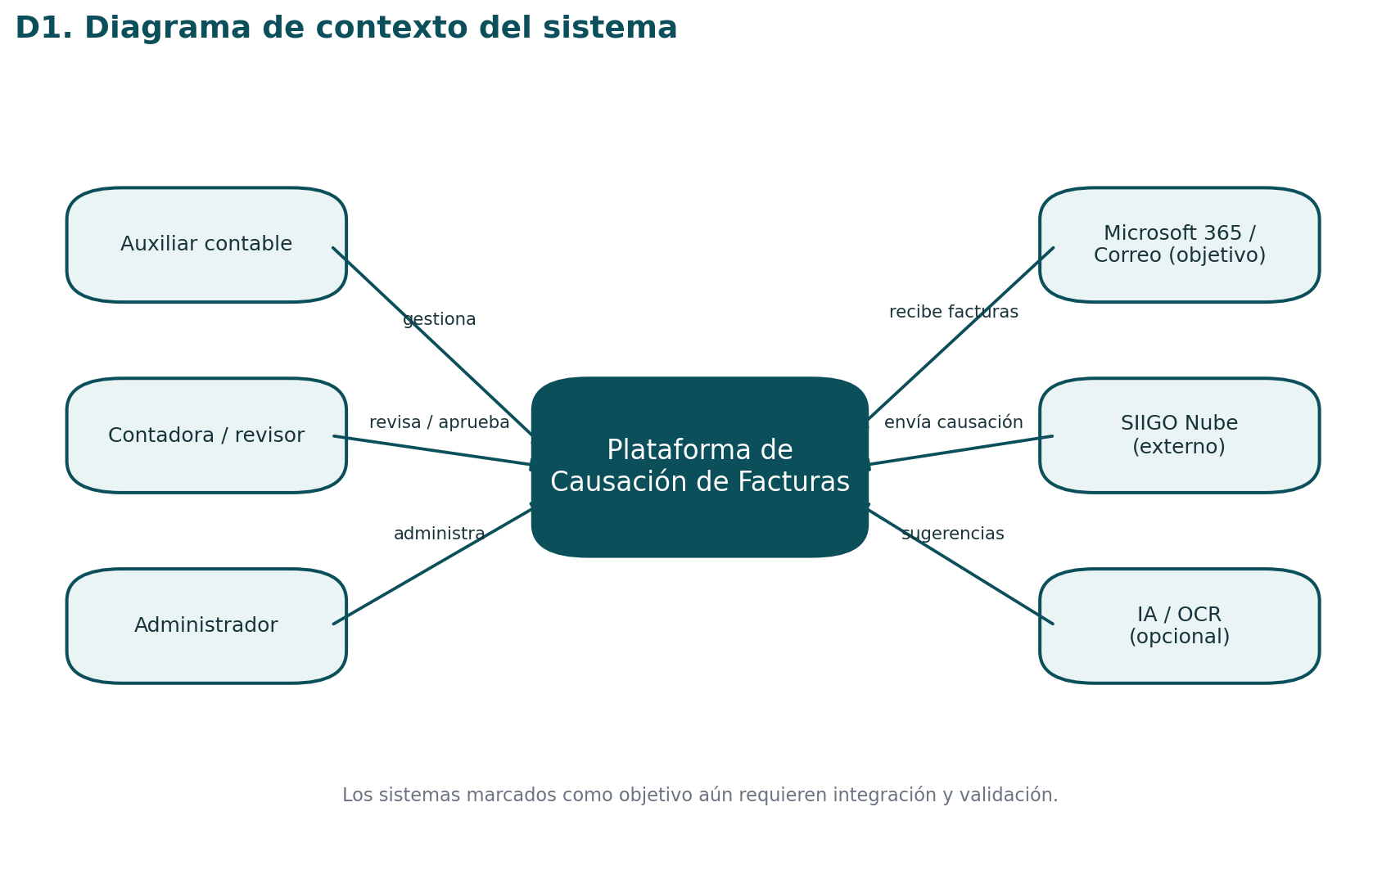

D2. Diagrama de casos de uso
Relaciona actores con las funcionalidades documentadas.
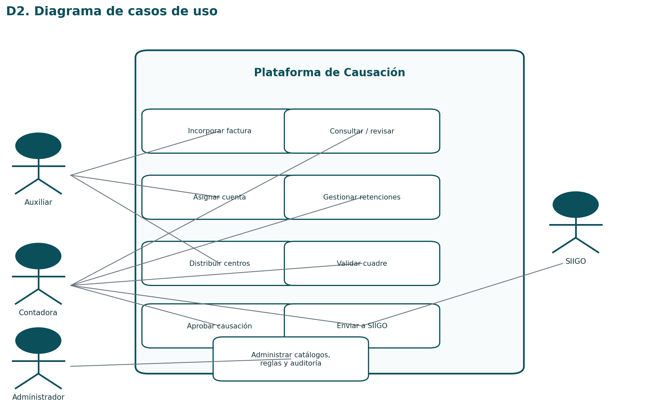

D3. Flujo de negocio / proceso de causación
Representa el flujo desde recepción hasta SIIGO y auditoría.
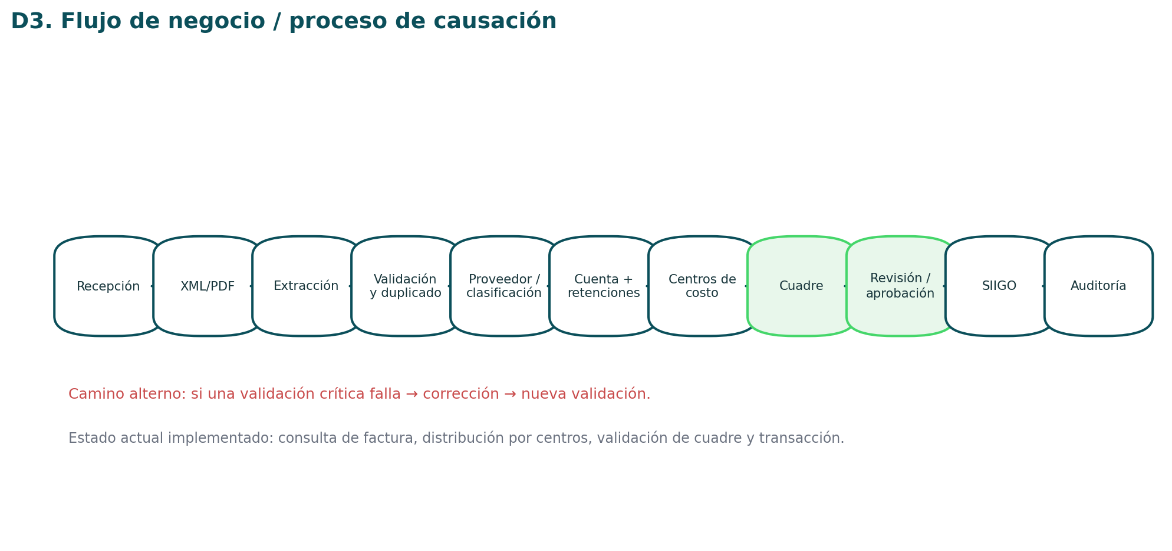

D4. Diagrama de actividad
Detalla decisiones de revisión, distribución y cuadre.
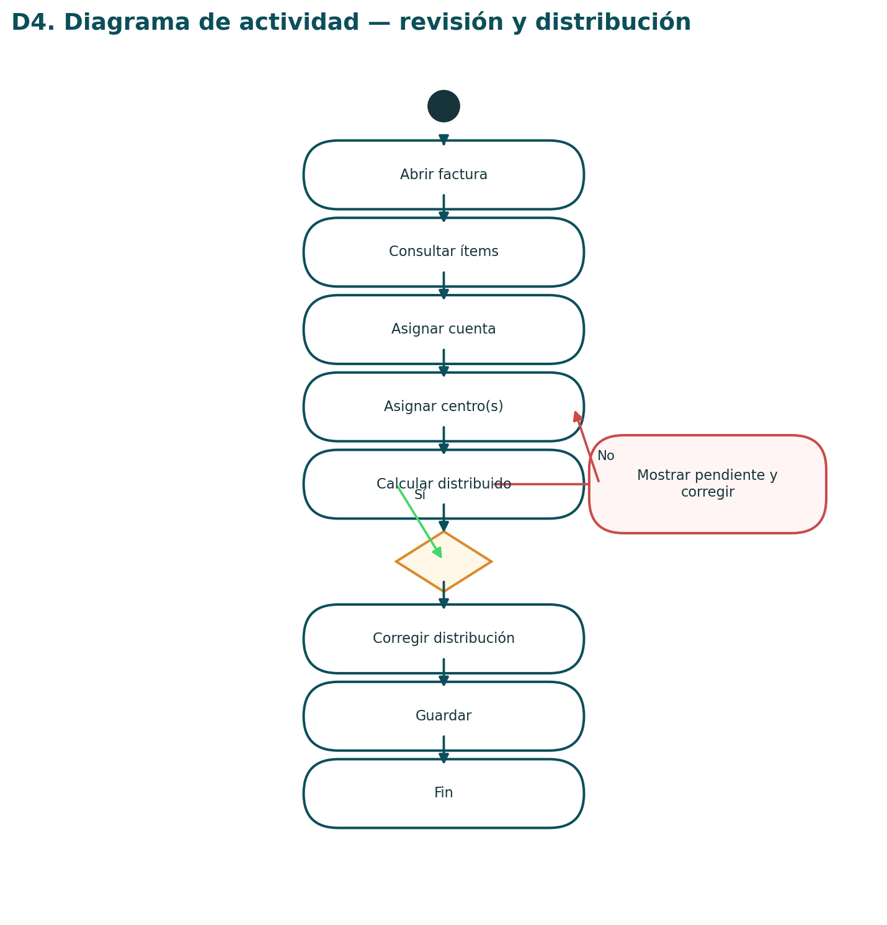

D5. Diagrama de secuencia
Representa el flujo actualmente implementado de consulta y distribución.
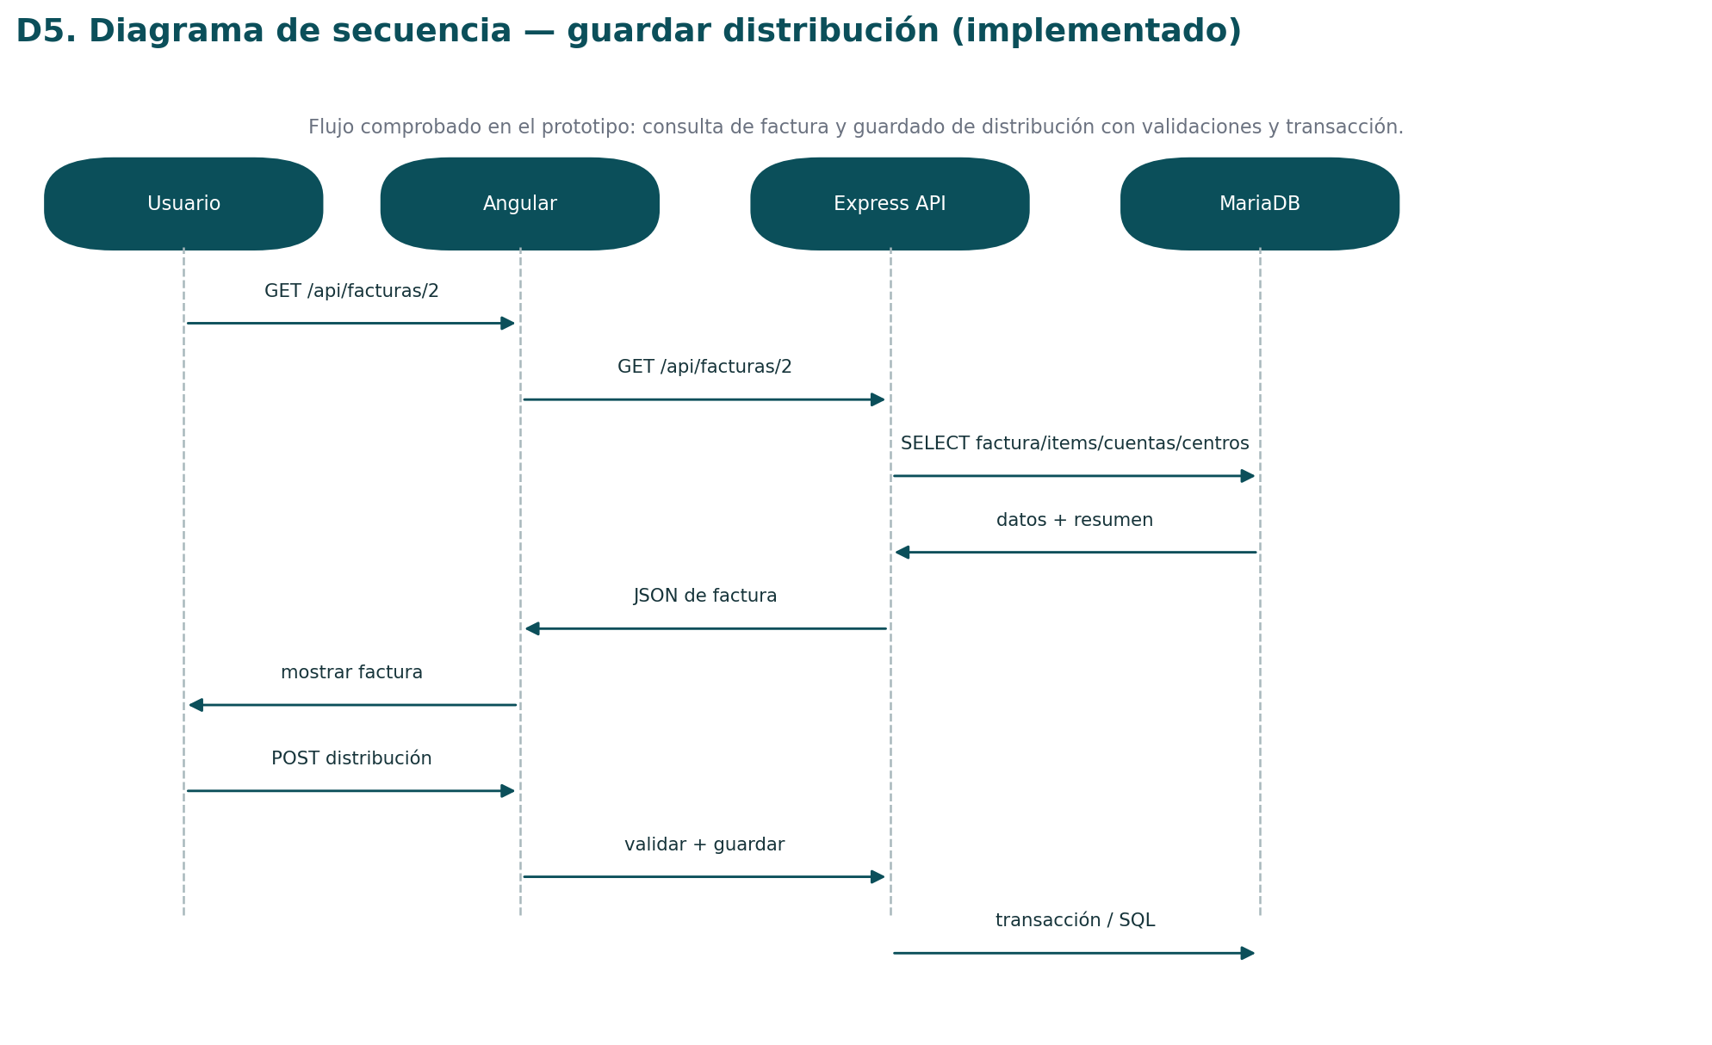

D6. Diagrama entidad–relación
Modelo físico actual de MariaDB.
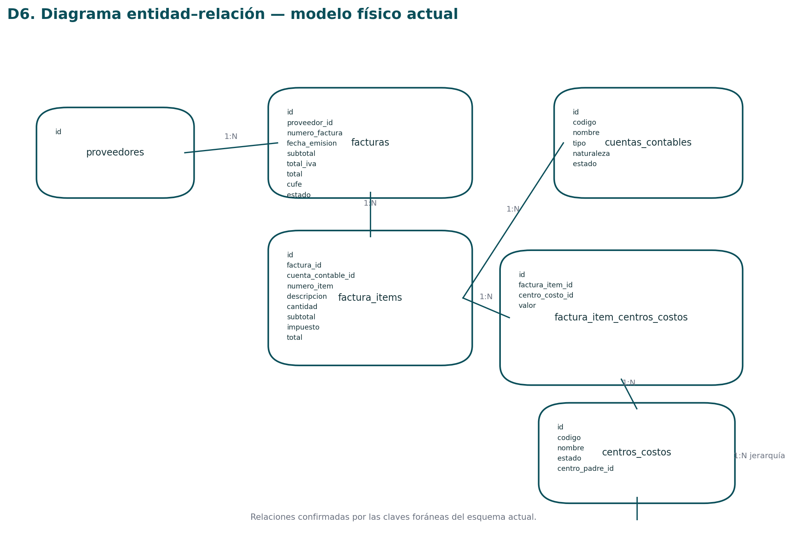

D7. Diagrama de componentes
Muestra frontend, backend, BD, documentos y externos.
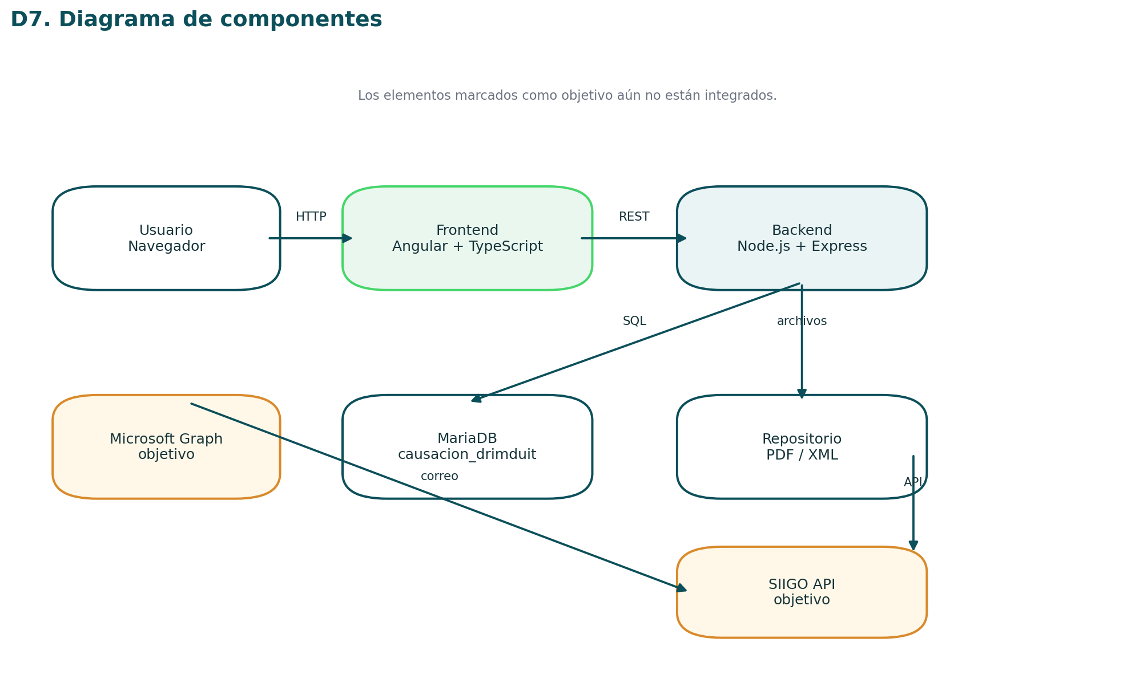

D8. Diagrama de despliegue
Propone la distribución de componentes en producción.
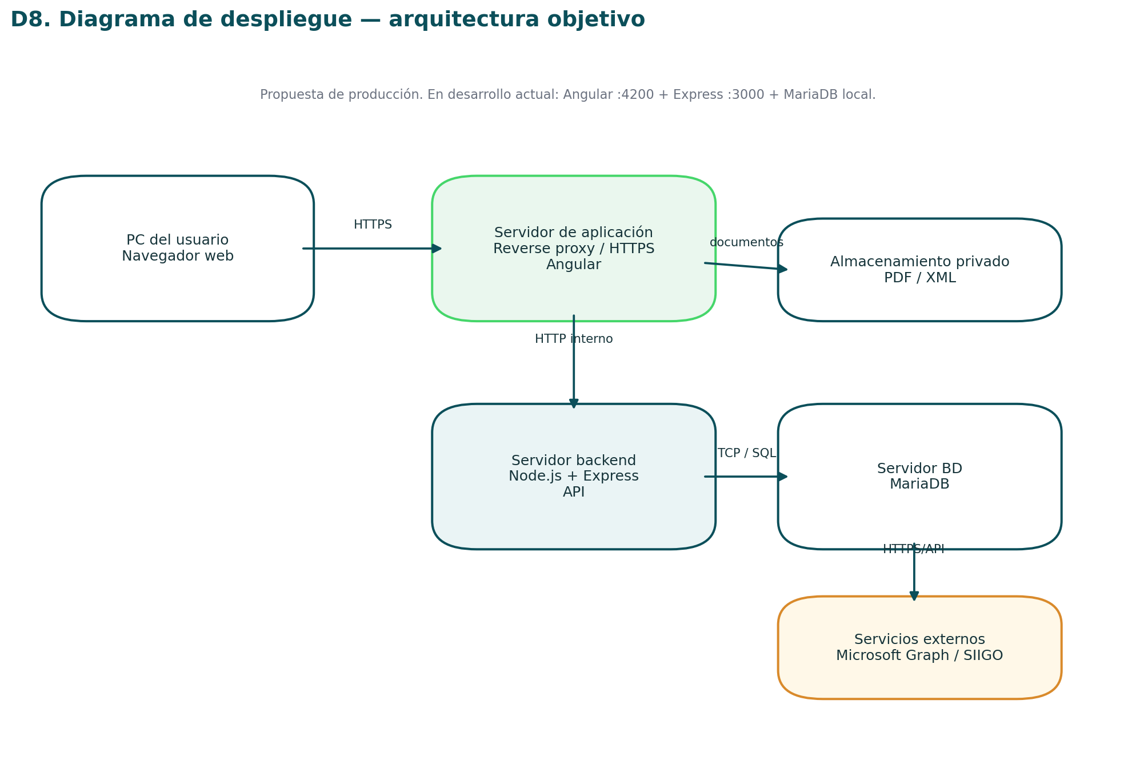

D9. Máquina de estados
Describe el ciclo de vida objetivo de una factura.
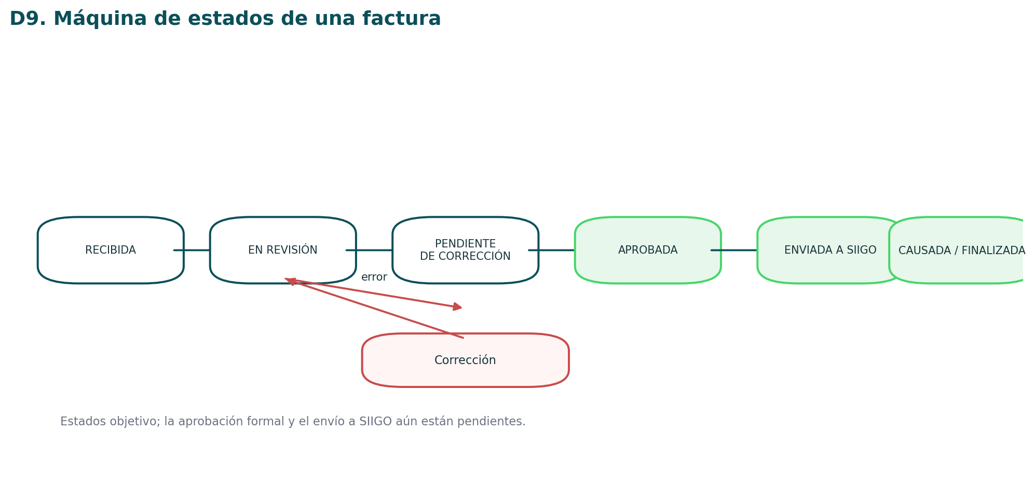

D10. Diagrama de flujo de datos
Complementa la arquitectura con el movimiento de datos.
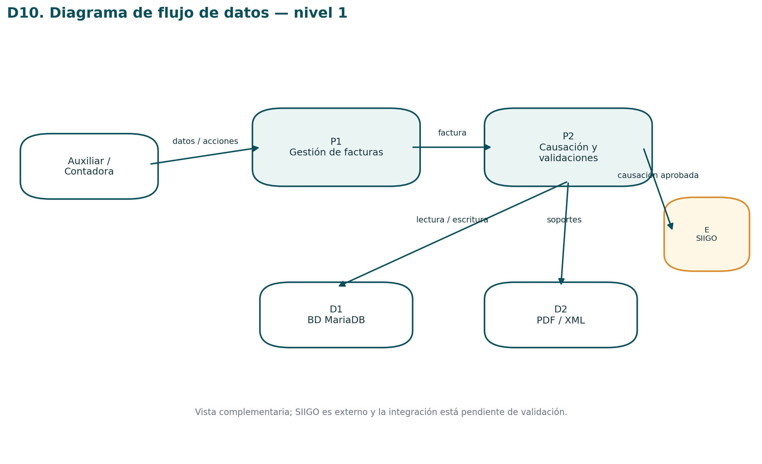

D11. Diagrama conceptual de clases
Vista conceptual del dominio para diseño de software.
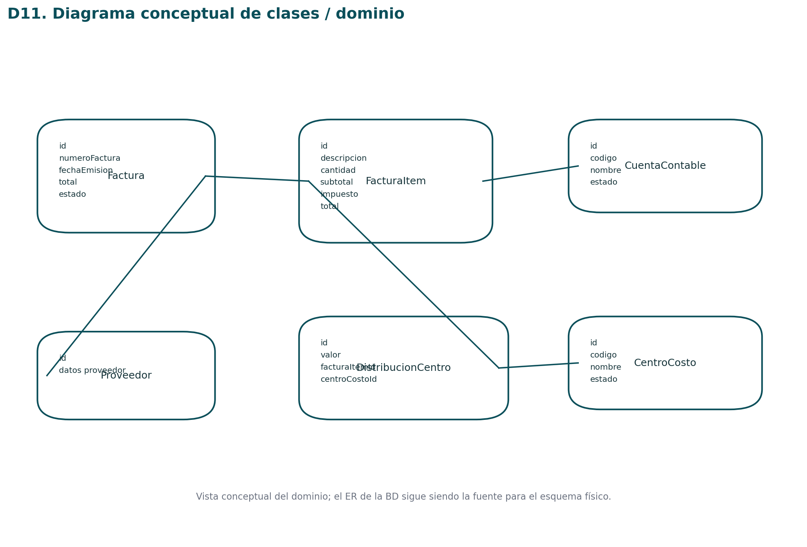

3. Observaciones y límites
- El D6 utiliza las relaciones confirmadas en el esquema actual: proveedores → facturas; facturas → factura_items; cuentas_contables → factura_items; factura_items → factura_item_centros_costos; centros_costos → factura_item_centros_costos; y la jerarquía de centros mediante centro_padre_id.
- El D8 es una propuesta de despliegue objetivo. El entorno de desarrollo actual documentado es Angular en 4200, Express en 3000 y MariaDB local.
- Microsoft Graph, SIIGO, aprobación formal y auditoría completa se muestran como capacidades objetivo porque la V3 las marca como pendientes o por validar.
- Los diagramas deben actualizarse cuando cambien requisitos, API, base de datos, reglas contables o infraestructura.

4. Trazabilidad con la documentación V3
- Arquitectura: Angular + TypeScript, Node.js + Express y MariaDB.
- API implementada: GET /api/facturas/:id y POST /api/facturas/:id/distribucion.
- Reglas: cada ítem debe quedar completamente distribuido y el total distribuido debe coincidir con el total de la factura.
- Estado actual: frontend y backend funcionando localmente; integración con correo, aprobación formal, auditoría completa e integración SIIGO pendientes.

5. Fuente
Documentacion_Proyecto_Causacion_Drim_Duit_V3.docx y evidencia disponible del esquema MariaDB del proyecto. Cuando una capacidad es futura, se etiqueta como objetivo o propuesta.

